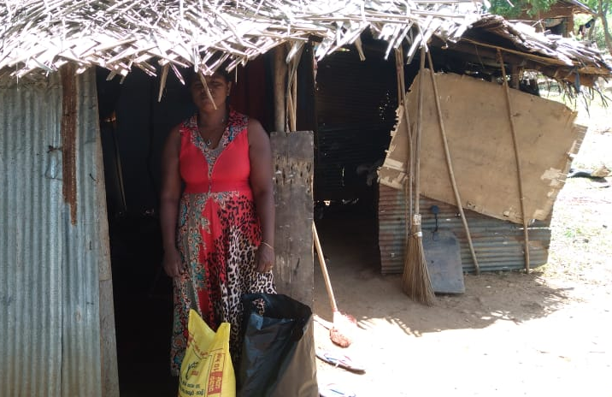
Помогите выжить христианам Шри-Ланки, где тяжелый кризис
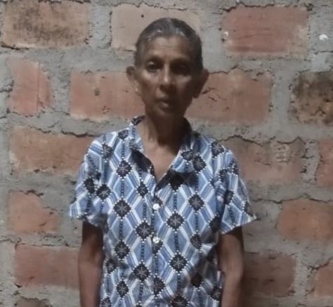
У молодого Супуна только одна почка; другую ему удалили из-за опухоли. “Из-за моей болезни моя семья совсем беспомощна”, — говорит он. В их доме нет ни электричества, ни ванной, воду они берут у соседей. Каждый день с трудом удается найти пропитание, не говоря уже о лекарствах, в которых Супун отчаянно нуждается.
“Мы испытываем много трудностей. Даже еду очень трудно приобрести”, — говорит седая Вима. На Шри-Ланке сейчас самый тяжелый экономический кризис за последние 70 лет. Инфляция достигает 60%, а инфляция на продовольствие — 80%. Нехватка топлива настолько острая, что в начале июля закрылись школы. Муж Вимы раньше был рабочим, но теперь работы нет. Сама она страдает частыми головокружениями и потерей памяти.
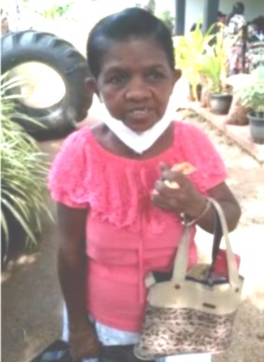
Осиротевшая Пушпа нуждается в ежедневных лекарствах для щитовидной железы. Фонд Варнава помогает ей и ее сестре с продуктами.
Супун, Вима и их семьи были в числе 665 христианских семей (всего около 4 655 человек), получивших продуктовую помощь на первом этапе проекта. Всего мы планируем накормить 2 000 самых нуждающихся семей христиан в 22 округах Шри-Ланки.
“В такие времена, как сейчас, пакет продуктов очень ценен для нас. Пусть Бог благословит вашу организацию. Я молюсь Богу о вас”, — говорит Вима.
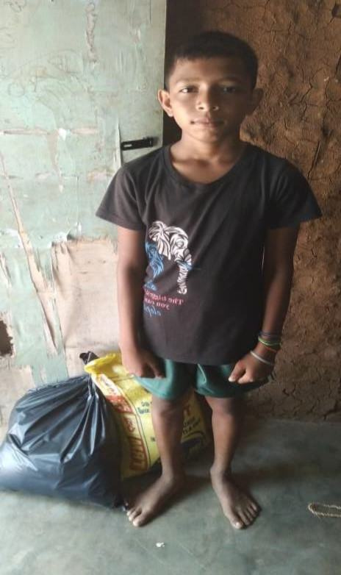
Кроме этого, 91 семья получила помощь в самообеспечении в виде цыплят и семян овощей.
Работая через объединения служителей и поместные церкви в каждом округе, Фонд Варнава оказывает помощь самым нуждающимся — вдовам, инвалидам и малоимущим.
“Пусть Бог благословит вас”, — говорит Супун, у которого только одна почка, благодаря за то, что его голодающей семье оказали продовольственную помощь.

Пакет продуктов для одной семьи стоит около $24.
Помощь в самообеспечении для одной семьи стоит $30.
Пожалуйста, проявите любовь к нашим братьям и сестрам на Шри-Ланке, протянув им руку помощи в это тяжелое время. Жертвуйте на проект Шри-Ланка – Общий фонд (85-760): barnabasfund.ru/donate

